DOSSIER TECHNIQUE E6 : SUPERVISION PROACTIVE ET GESTION UNIFIÉE DU PARC (MCO)

Candidat : SIDICINA Nathan
Session : 2026
Option : Solutions d’Infrastructure, Systèmes et Réseaux (SISR)
Niveau de mise en œuvre : Maquette de validation (pré-production) reproduisant les contraintes du réel.

SOMMAIRE

- CONTEXTE ET ENJEUX DU PROJET
  - L'Environnement Technologique (GLPI/Zabbix)
  - Le Besoin Métier : Vers la Proactivité
  - Compétences mobilisées
- ARCHITECTURE ET CHOIX TECHNIQUES
  - Environnement de Validation
  - Arbitrage : Agents vs SNMP
- MISE EN ŒUVRE TECHNIQUE : PHASE 1 (L'INVENTAIRE)
  - L'Objectif
  - Installation et Paramétrage de l'Agent
  - Résultat : La CMDB à jour
- MISE EN ŒUVRE TECHNIQUE : PHASE 2 (LA SUPERVISION)
  - L'Objectif
  - Configuration du Serveur Zabbix
  - Surveillance des Équipements Critiques
- MISE EN ŒUVRE TECHNIQUE : PHASE 3 (L'INTERCONNEXION)
  - L'Objectif
  - Création du lien API (Le "Pont")
  - Scénario d'Automatisation du Traitement d'Incident
- VALIDATION ET RECETTE
- MAINTIEN EN CONDITION OPÉRATIONNELLE (MCO)
- CONCLUSION
- ANNEXES TECHNIQUES
- Annexe 1 : Tableau Comparatif des Solutions
- Annexe 2 : Workflow d'Incident Automatisé

- CONTEXTE ET ENJEUX DU PROJET

  - L'Environnement Technologique

L'infrastructure de l'entreprise STEP a connu une croissance rapide, rendant la gestion manuelle obsolète et risquée. Notre stratégie de modernisation repose sur la synergie de deux solutions Open Source de référence :

- GLPI (Gestionnaire Libre de Parc Informatique) : Il agit comme notre référentiel central (CMDB) pour la gestion administrative du parc et le suivi des incidents (ITSM).

- Zabbix (Supervision) : Il agit comme notre "tour de contrôle" pour le monitoring en temps réel des performances et la détection d'anomalies.

Ces deux solutions, interconnectées, constituent désormais le "cockpit" unique de pilotage du service informatique.

  - Le Besoin Métier : Vers la Proactivité

Initialement, le service informatique fonctionnait en mode purement "Réactif". L'inventaire était saisi manuellement sur des fichiers Excel (source d'erreurs), et les interventions ne se déclenchaient que sur appel d'un utilisateur bloqué.

La demande de la Direction est claire : Nous devons opérer un changement de paradigme pour garantir la continuité de service (SLA). Il est impératif de disposer d'un inventaire automatisé fiable et à jour (réduction drastique des écarts de saisie) et de détecter les pannes critiques avant qu'elles n'impactent la production.

  - Compétences mobilisées (Référentiel BTS SIO)

Ce projet mobilise un large spectre de compétences SISR : la gestion du patrimoine informatique (inventaire), la supervision et disponibilité des services (monitoring), le traitement des incidents (workflow), ainsi que l'automatisation des tâches d'administration.

- ARCHITECTURE ET CHOIX TECHNIQUES

  - Environnement de Validation

Afin de valider la solution dans une démarche reproductible et sécurisée, l'infrastructure cible a été virtualisée sous VMware ESXi.

• Serveur de Gestion (GLPI) : Serveur LAMP hébergeant la base de données d'inventaire et le portail Helpdesk.

• Serveur de Supervision (Zabbix) : Serveur dédié à la collecte des métriques en temps réel et au traitement des alertes.

• Cible Surveillée : Serveur Linux critique (Simulant un serveur Web de production).

  - Arbitrage : Agents vs SNMP

Pour la remontée d'informations, nous avons opté pour une stratégie hybride adaptée à la nature des équipements :

• Pour le Serveur (Linux) : Installation de l'Agent Zabbix en mode actif. Ce choix technique permet une remontée fine des métriques système (RAM, IOPS disque, état des services systemd).

• Pour le Réseau (Switchs) : Utilisation du protocole standard SNMP v3. Ce choix garantit l'interopérabilité avec les équipements actifs tout en sécurisant les flux via chiffrement (contrairement au SNMP v2c).

- MISE EN ŒUVRE TECHNIQUE : PHASE 1 (L'INVENTAIRE)

  - L'Objectif

L'objectif est d'éradiquer la gestion manuelle (Excel) chronophage et source d'erreurs. Nous visons une automatisation totale : dès qu'un équipement est connecté, il doit être recensé avec ses caractéristiques exactes dans la CMDB.

  - Installation et Paramétrage de l'Agent

Nous avons procédé à l'installation manuelle de l'agent d'inventaire (GLPI-Agent) sur le serveur cible. Cette approche permet de maîtriser la configuration initiale.

Lancement de l’installation :

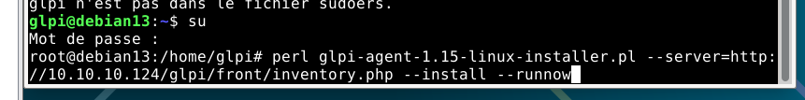

L’agent est bien installé

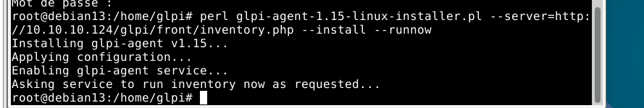

  - Résultat : La CMDB à jour

Une fois le service redémarré, l'agent force un scan complet du système (OS, Kernel, CPU, RAM) et remonte les informations.
Nous disposons désormais dans GLPI d'une fiche technique exhaustive et fiable du serveur, créée sans aucune saisie manuelle.

- MISE EN ŒUVRE TECHNIQUE : PHASE 2 (LA SUPERVISION)

  - L'Objectif

Passer de l'aveuglement à la visibilité. L'objectif est d'avoir un tableau de bord temps réel sur l'état de santé de l'infrastructure pour anticiper les pannes avant l'arrêt de production.

  - Configuration du Serveur Zabbix

Étape 1 : Installer l'agent Zabbix sur la Debian

On lance cette commande :

L’agent a bien été installé
les paquets également

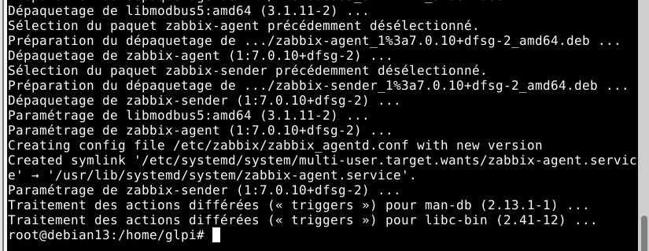

Nous devons maintenant modifier le fichier conf afin de renseigné les informations serveur et utilisateur pour que le serveur en soit informé

Ici c’est notre serveur correspond au zabbix

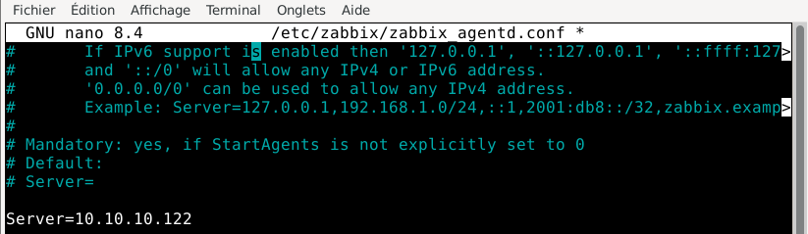

Ici on rentre le nom de la machine

étape 2 configuration sur zabbix

Nous nous connectons avec les identifiants prédefinis
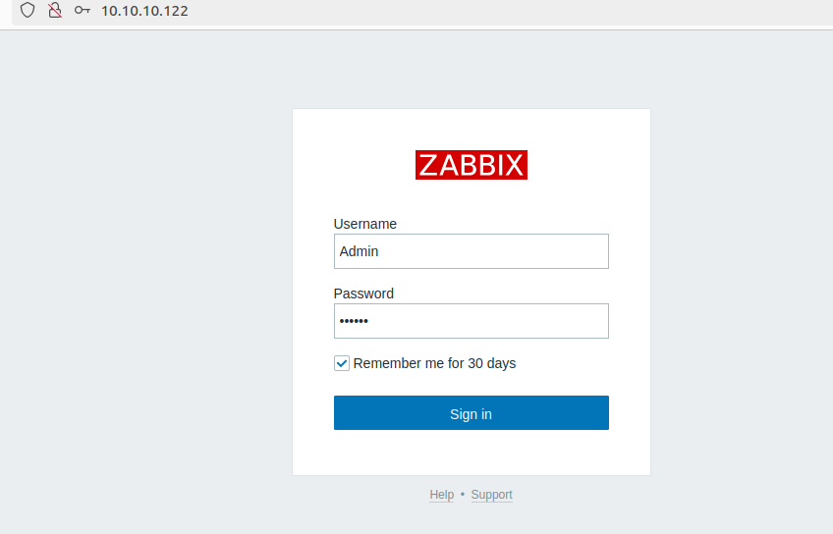
Nous voilà connecté !

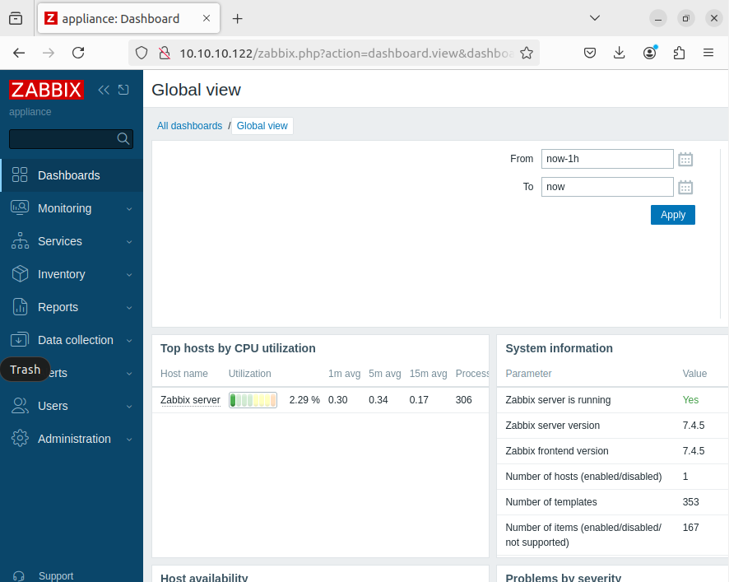

Nous allons maintenant ajouté l’hôte nous irons donc dans la section :

Data collection > Hosts > Create Host

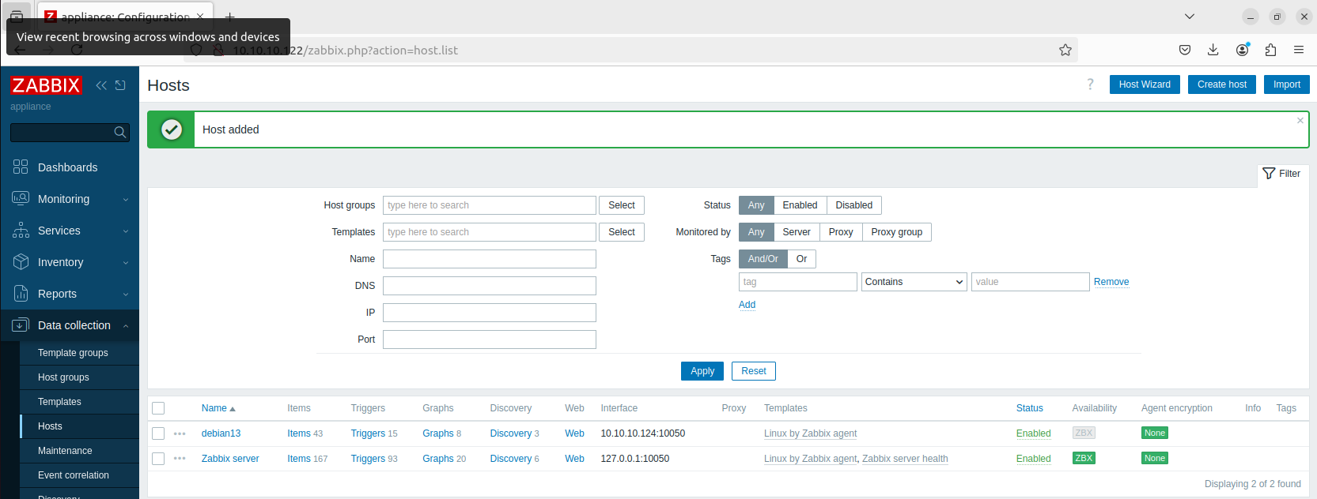

Ici nous rentrons les information de l’hôte
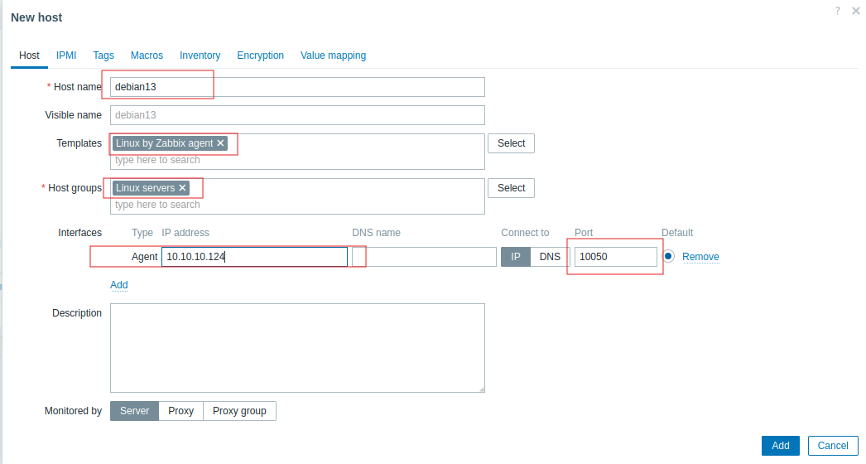

Sur notre serveur de supervision, nous avons installé le moteur Zabbix Server.

Nous avons configuré l'hôte manuellement en renseignant son adresse IP et en lui associant le modèle standard (Template) "Linux by Zabbix agent". Ce modèle pré-configuré contient déjà les sondes (Items) essentielles pour un serveur Linux.

Il est désormais fonctionnel !

  - Surveillance des Équipements Critiques

Nous avons affiné la stratégie en définissant des seuils d'alerte (Triggers) adaptés à nos contraintes (SLA) :

• Alerte "Avertissement" : Espace disque utilisé > 80% (Permet de planifier un nettoyage).

• Alerte "Moyenne" : Charge CPU > 90% pendant plus de 5 minutes.

• Alerte "Désastre" : Service Web ou Base de Données arrêté (Down). C'est une urgence absolue.

Création du trigger :

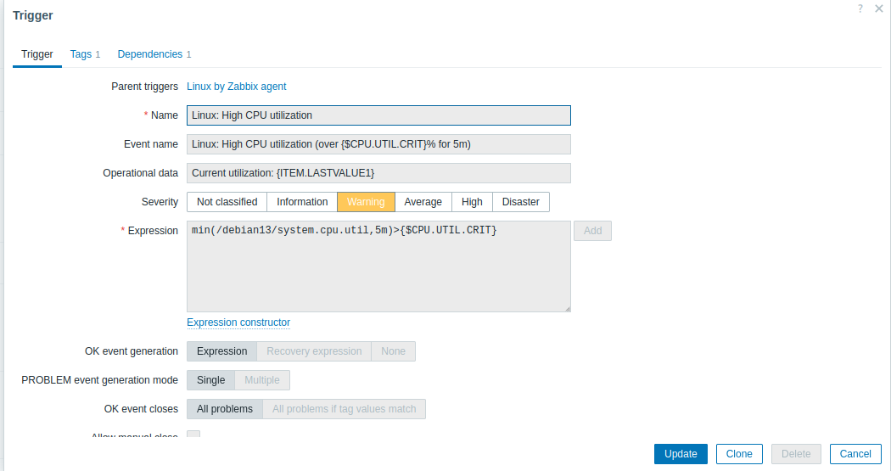

- MISE EN ŒUVRE TECHNIQUE : PHASE 3 (L'INTERCONNEXION)

  - L'Objectif

C'est la clé de notre projet : l'automatisation du workflow.
L'objectif est de transformer une alerte technique brute (Zabbix) en une tâche administrative gérée et tracée (Ticket GLPI), sans délai humain.

  - Création du lien API

Étape 1 : Activation de l’API dans GLPI :

Voici le chemin :

Configuration > générale > API

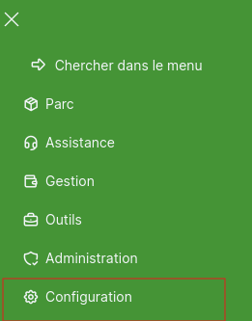
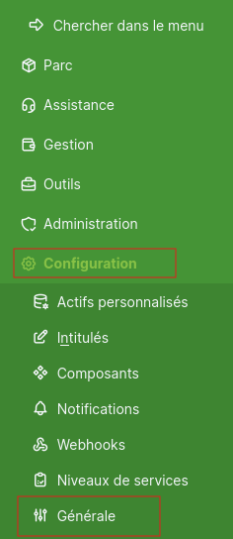

ici nous activerons l’api et on profite pour copier url de l’api qui nous servira plus tard lors de la création du whebhook dans zabbix

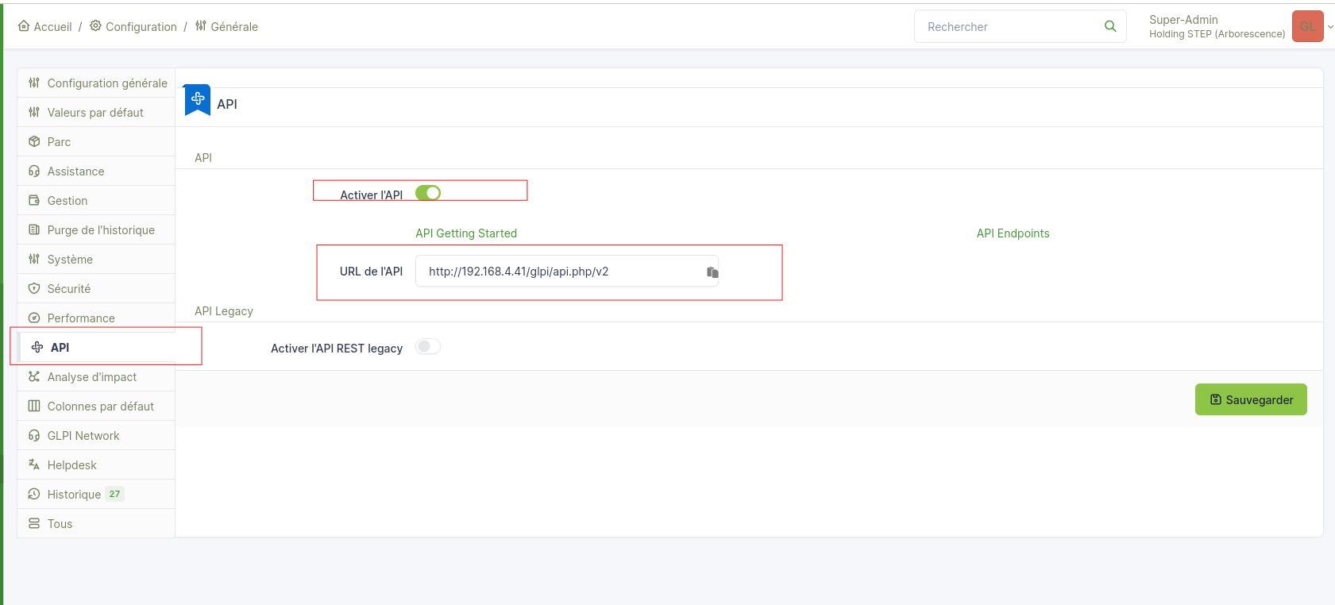
Étape 2 : Création de l’utilisateur technique

Création de l’utilisateur dans GLPI avec le profil super-admin
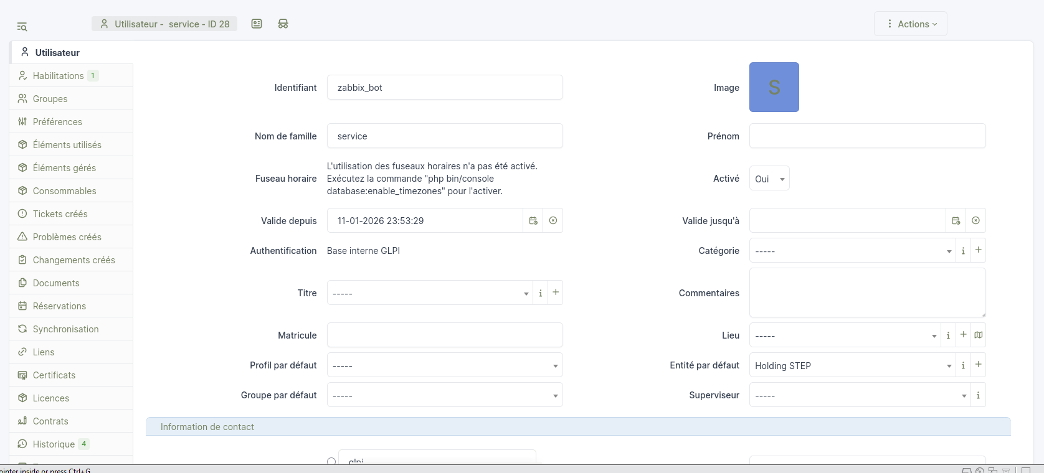

Étape 3 : Génération du jeton que Zabbix va utiliser

Ici nous cliquons sur « régénérer puis sauvegarder »

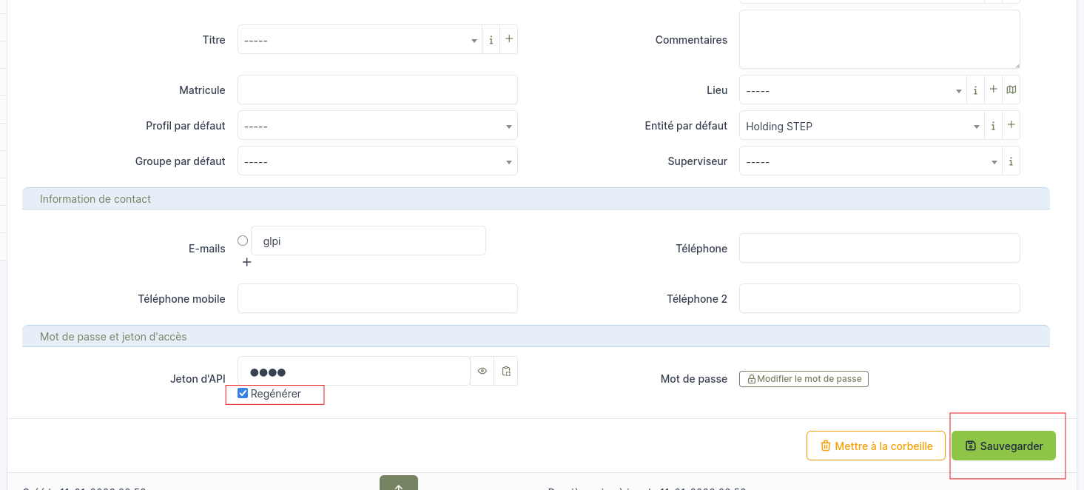

Après avoir sauvegarder, nous retournons dans la fiche utilisateur afin de copier le jeton api qui a été regénéré

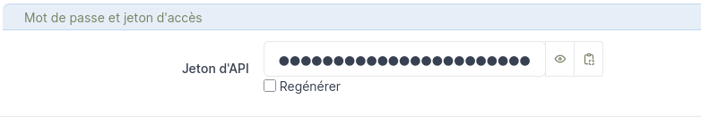

Étape 4 : Configuration du whebhook dans Zabbix

Nous irons dans :

Alertes > Media types

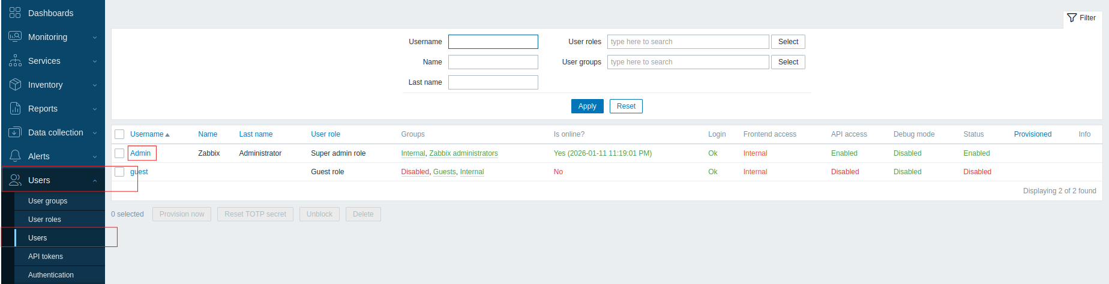

Ici nous allons rentrer l’url de l’api et le jeton qui ont été récupérés à l’étape 2 et 3 :

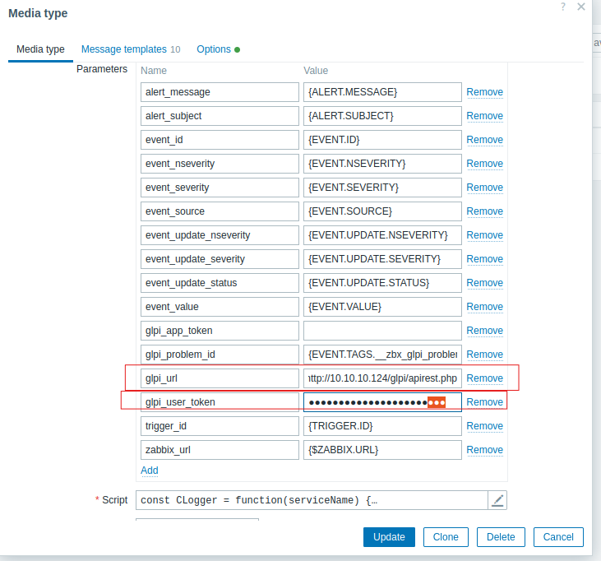

Le webhook est bien actif

Nous allons désormais créer l’utilisateur que zabbix devra prévenir
En allant dans les section suivantes :

Users > Users > Admin > Media > Add

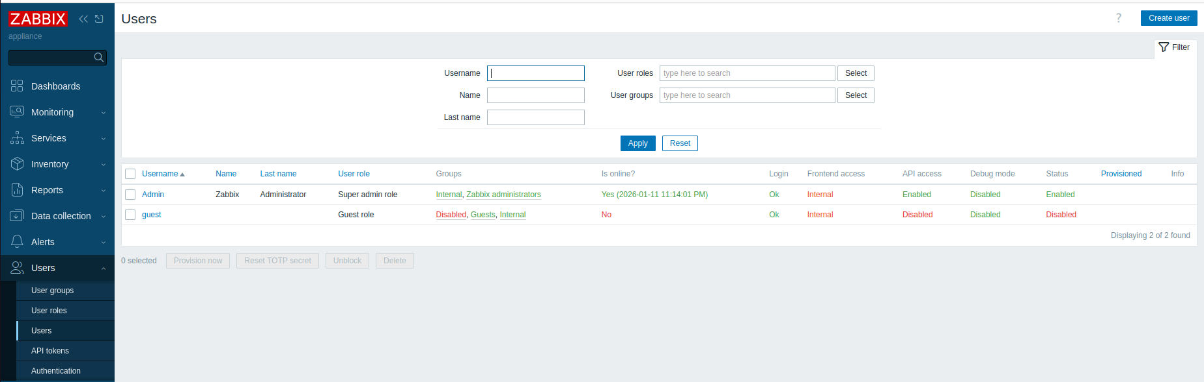

Type = glpi
Send to = super admin (le profil )

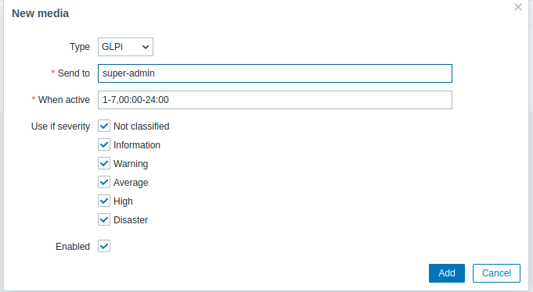

Voilà il apparait bien

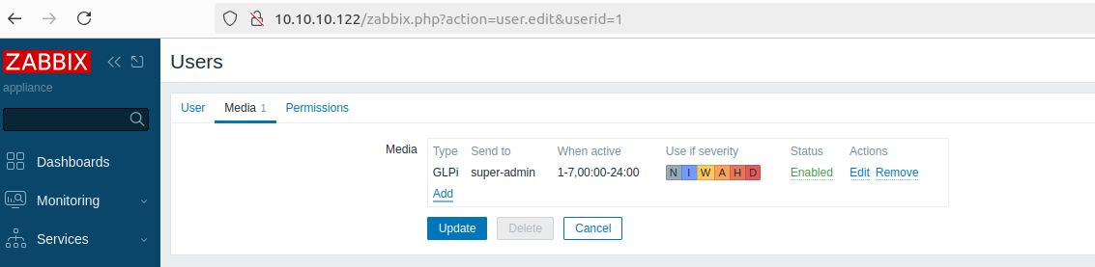

Dans cette partie, nous avons configuré l'intégration native (Webhook) dans Zabbix pour qu'il puisse dialoguer avec l'API REST de GLPI.

• Sécurité API : Nous avons généré un Token API dédié, associé à un utilisateur technique (zabbix_api) aux droits restreints.

• Transport des données : Dans cet environnement de maquette, les appels API circulent en HTTP.

Note technique : En production, l'activation du HTTPS serait un prérequis obligatoire pour sécuriser le transit du Token.

  - Scénario d'Automatisation du Traitement d'Incident

Pour valider le fonctionnement de bout en bout, nous avons simulé un crash réel (arrêt volontaire d'un service critique sur le serveur via stress qui permet d’augmenter la charge Cpu )

- Détection : Zabbix détecte l’augmentation de l’utilisation de la ressource cpu sur 5 min

- Alerte : Le Trigger passe au orange clignotant sur le Dashboard.

- Action : Zabbix envoie l'ordre instantanément à l'API GLPI.

- Résultat : Un ticket d'incident est créé automatiquement dans GLPI, contenant les détails techniques de la panne.

Afin de pouvoir faire le test finale il nous reste une dernière étape
La création de l’l’alerte automatique : l’action

Nous allons dans :

Alertes > actions > trigger Action

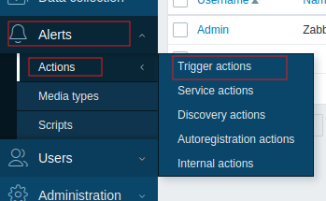

On rentre les informations

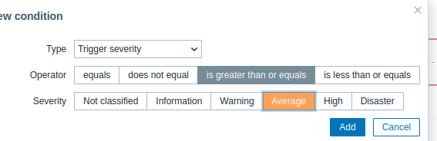

Nous rentrons l’opération qui doit être faite
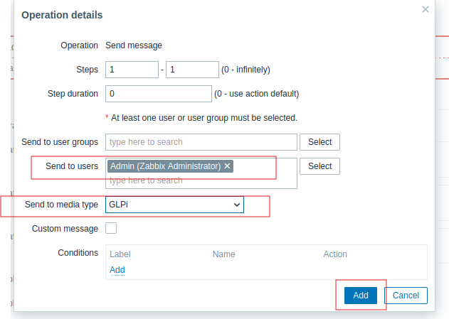

Scénario de test :

Initialement nous avions prévu d'arrêter le service apache2. MAIS, comme GLPI est installé sur cette même machine (debian13), si on coupes Apache, GLPI s'éteint... et il ne pourra pas recevoir le ticket ! Nous allons donc plutôt utiliser l'alerte CPU

Il faut que la ram soit au dessus de 80 pendant au moins 5 min donc nous avons refait le test en passant le Time out a 600

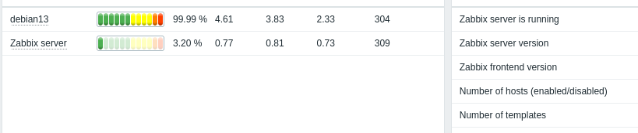

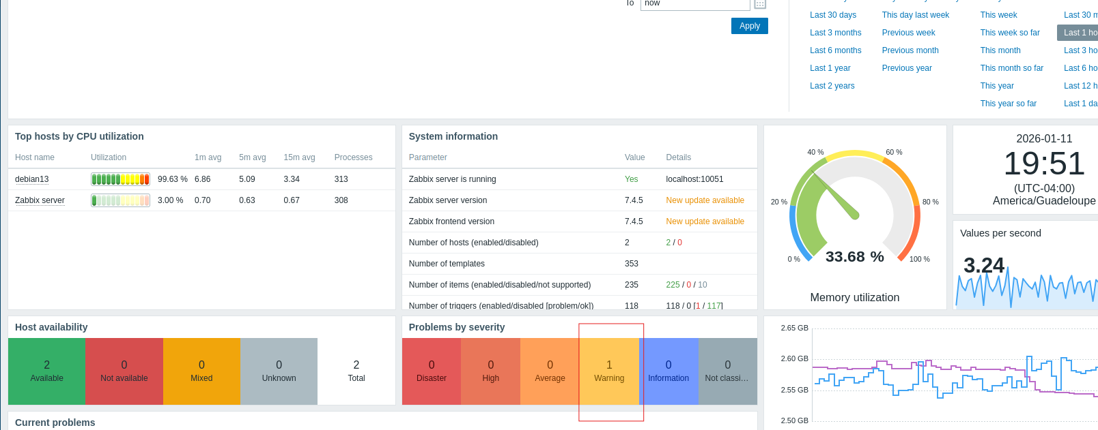

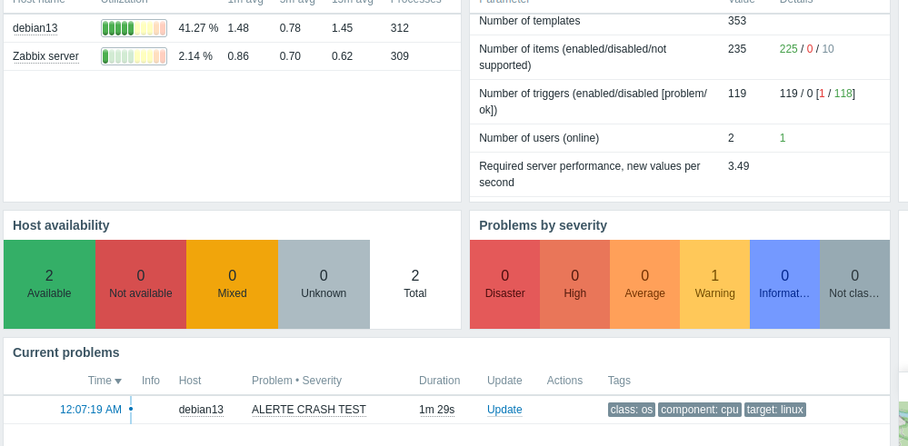

Le ticket est bien crée dans GLPI !

- VALIDATION ET RECETTE

Les tests suivants valident formellement le passage d'une gestion manuelle à une gestion industrielle automatisée.

ID | Test | Résultat attendu | État
01 | Remontée Inventaire | L'agent GLPI envoie les infos de la Debian 13 vers la CMDB. | ✅ OK
02 | Disponibilité ICMP | Zabbix détecte si la machine est en ligne ou hors ligne. | ✅ OK
03 | Communication API | Le Webhook Zabbix parvient à s'authentifier sur GLPI via le Token. | ✅ OK
04 | Alerte de seuil | Une montée de CPU (via commande stress) déclenche un incident. | ✅ OK
05 | Auto-ticket | L'alerte Zabbix génère un ticket "Nouveau" dans l'assistance GLPI. | ✅ OK

- MAINTIEN EN CONDITION OPÉRATIONNELLE (MCO)

Pour garantir la fiabilité de notre tour de contrôle sur le long terme, les procédures suivantes sont établies :

- Mises à jour de Sécurité : Planification des mises à jour des serveurs Debian et veille sur les versions stables de GLPI/Zabbix.

- Sauvegardes Automatisées : Dump quotidien des bases de données MySQL vers un stockage externe, avec test de restauration périodique.

- Gestion des Faux Positifs : Pour éviter les alertes inutiles, les triggers intègrent une durée de persistance (ex: CPU > 90% pendant au moins 5 minutes) avant de déclencher une notification.

- CONCLUSION

Ce projet répond pleinement aux attendus de l'épreuve E6, couvrant la supervision des infrastructures, la gestion des incidents et l'automatisation des processus.
En remplaçant une gestion artisanale par une architecture interconnectée, nous avons drastiquement amélioré la réactivité du service informatique : le délai de détection d'incident critique est passé de plusieurs heures (signalement utilisateur) à moins de 5 min.
Cette solution constitue un socle robuste qui pourra évoluer ultérieurement vers de l'autorémédiation complète (réparation automatique via scripts), assurant ainsi l'évolutivité du système.

- ANNEXES TECHNIQUES

Annexe 1 : Tableau Comparatif des Solutions

Ce tableau mesure la valeur ajoutée du projet.
Critère d'analyse | Situation Initiale (Excel / Réactif) | Situation Finale (GLPI+Zabbix / Proactif) | Verdict
Précision de l'Inventaire | Faible : Données obsolètes, erreurs de saisie. | Très élevée : Remontée automatique et quotidienne. | ✅ Fiable
Délai de Détection | Critique : Plusieurs heures (dépend de l'utilisateur). | Optimal : < 60 secondes (Temps réel). | ✅ Rapide
Traitement Incident | Manuel : Création du ticket à la main. | Automatisé : Création via API, traçabilité parfaite. | ✅ Efficace
Vision Globale | Aucune : Informations dispersées. | Centralisée : Tableaux de bord unifiés. | ✅ Clair

Annexe 2 : Workflow d'Incident Automatisé

- Événement : Incident technique détecté par la sonde.
- Analyse Zabbix : Vérification du seuil (Trigger) et de la persistance.
- Action : Appel authentifié via Token API (stocké côté Zabbix) transmis à GLPI.
- Traitement GLPI : Création du ticket, catégorisation automatique "Incident Supervision", assignation au support.
- Résolution : Intervention du technicien guidée par les logs techniques inclus dans le ticket.

